POLITECHNIKA ŚWIĘTOKRZYSKA
WYDZIAŁ ZARZĄDZANIA I MODELOWANIA KOMPUTEROWEGO
Kierunek – nazwa kierunku
Specjalność – nazwa specjalności
Studia pierwszego (drugiego) stopnia
Praca Dyplomowa
TYTUŁ
PRACY DYPLOMOWEJ (20 p.)
Imię i nazwisko studenta (18 p.)
Numer albumu: 99999(14 p.)
Opiekun pracy:
Tytuł, stopień naukowy, imię i nazwisko (14 p.)

Kielce 20xx

Spis treści

Wstęp 5
1. Tytuł rozdziału 6
1.1. Tytuł podrozdziału pierwszego 6
1.2. Tytuł podrozdziału drugiego 6
2. Tytuł kolejnego rozdziału 7
2.1. Tytuł pierwszego podrozdziału 7
2.2. Tytuł drugiego podrozdziału 7
2.2.1. Tytuł podrozdziału drugiego poziomu 8
2.2.2. Tytuł kolejnego podrozdziału drugiego poziomu 8
Zakończenie 9
Bibliografia 10
Załączniki 11

Wstęp
Tu należy umieścić wstęp. Tu należy umieścić wstęp. Tu należy umieścić wstęp. Tu należy umieścić wstęp. Tu należy umieścić wstęp. Tu należy umieścić wstęp. Tu należy umieścić wstęp. Tu należy umieścić wstęp. Tu należy umieścić wstęp. Tu należy umieścić wstęp. Tu należy umieścić wstęp. Tu należy umieścić wstęp. Tu należy umieścić wstęp. Tu należy umieścić wstęp. Tu należy umieścić wstęp. Tu należy umieścić wstęp. Tu należy umieścić wstęp. Tu należy umieścić wstęp. Tu należy umieścić wstęp. Tu należy umieścić wstęp. Tu należy umieścić wstęp.
Tu należy umieścić wstęp. Tu należy umieścić wstęp. Tu należy umieścić wstęp. Tu należy umieścić wstęp. Tu należy umieścić wstęp. Tu należy umieścić wstęp.
Tu należy umieścić wstęp. Tu należy umieścić wstęp. Tu należy umieścić wstęp. Tu należy umieścić wstęp. Tu należy umieścić wstęp. Tu należy umieścić wstęp. Tu należy umieścić wstęp. Tu należy umieścić wstęp. Tu należy umieścić wstęp.
Tu należy umieścić wstęp. Tu należy umieścić wstęp. Tu należy umieścić wstęp. Tu należy umieścić wstęp. Tu należy umieścić wstęp.
- Tytuł rozdziału
Treść rozdziału. Treść rozdziału. Treść rozdziału. Treść rozdziału. Treść rozdziału. Treść rozdziału. Treść rozdziału. Treść rozdziału. Treść rozdziału.
Treść rozdziału. Treść rozdziału. Treść rozdziału. Treść rozdziału. Treść rozdziału. Treść rozdziału. Treść rozdziału. Treść rozdziału. Treść rozdziału. Treść rozdziału. Treść rozdziału. Treść rozdziału. Treść rozdziału.
  - Tytuł podrozdziału pierwszego
Treść pierwszego podrozdziału. Treść pierwszego podrozdziału. Treść pierwszego podrozdziału. To jest zadanie z odwołaniem do pozycji literatury (Nowak 2012a, s. 11-14). Treść pierwszego podrozdziału. Treść pierwszego podrozdziału. Treść pierwszego podrozdziału.
Treść pierwszego podrozdziału. Treść pierwszego podrozdziału. Treść pierwszego podrozdziału. Treść pierwszego podrozdziału. Treść pierwszego podrozdziału. Treść pierwszego podrozdziału. To jest zdanie z przypisem objaśniającym. Treść pierwszego podrozdziału. Treść pierwszego podrozdziału. Treść pierwszego podrozdziału. Treść pierwszego podrozdziału. Treść pierwszego podrozdziału. Treść pierwszego podrozdziału. Treść pierwszego podrozdziału.
Treść pierwszego podrozdziału. Treść pierwszego podrozdziału. Treść pierwszego podrozdziału. Treść pierwszego podrozdziału. Treść pierwszego podrozdziału. Treść pierwszego podrozdziału..
  - Tytuł podrozdziału drugiego
Treść drugiego podrozdziału. Treść drugiego podrozdziału. Treść drugiego podrozdziału. Treść drugiego podrozdziału. Treść drugiego podrozdziału.
Treść drugiego podrozdziału. Treść drugiego podrozdziału. Treść drugiego podrozdziału. Treść drugiego podrozdziału. Treść drugiego podrozdziału. Treść drugiego podrozdziału. Treść drugiego podrozdziału. Treść drugiego podrozdziału. Treść drugiego podrozdziału.
Treść drugiego podrozdziału. Treść drugiego podrozdziału. Treść drugiego podrozdziału.
Treść drugiego podrozdziału. Treść drugiego podrozdziału.
- Tytuł kolejnego rozdziału
  - Tytuł pierwszego podrozdziału
Treść pierwszego podrozdziału. Treść pierwszego podrozdziału. Treść pierwszego podrozdziału. Treść pierwszego podrozdziału. Treść pierwszego podrozdziału. Treść pierwszego podrozdziału. Treść pierwszego podrozdziału. Treść pierwszego podrozdziału. Treść pierwszego podrozdziału. Treść pierwszego podrozdziału. Treść pierwszego podrozdziału. Treść pierwszego podrozdziału. Treść pierwszego podrozdziału. Treść pierwszego podrozdziału. Treść pierwszego podrozdziału. Rys. 1 przedstawia widok zachodu słońca nad jeziorem. Treść pierwszego podrozdziału. Treść pierwszego podrozdziału. Treść pierwszego podrozdziału. Treść pierwszego podrozdziału.
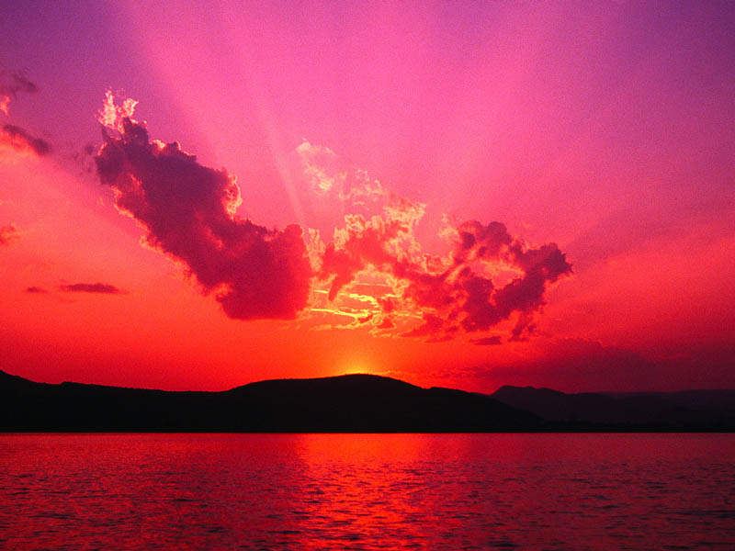
Rys. 1. Zachód słońca
Źródło: przykładowe obrazy Windows7.
Treść pierwszego podrozdziału. Treść pierwszego podrozdziału. Treść pierwszego podrozdziału. Treść pierwszego podrozdziału. Treść pierwszego podrozdziału. Na rys. 2 zilustrowano koncepcję bayesowskiego parametru modelu regresji. Treść pierwszego podrozdziału.
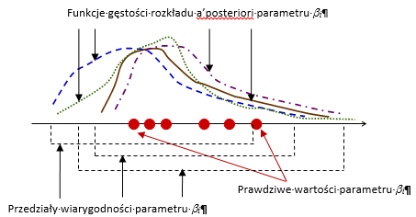
Rys. 2. Graficzna interpretacja parametru bayesowskiego modelu regresji
Źródło: Nowak i Kowalski, 2012.

Treść pierwszego podrozdziału. Treść pierwszego podrozdziału. Treść pierwszego podrozdziału. Treść pierwszego podrozdziału. Treść pierwszego podrozdziału. Treść pierwszego podrozdziału..
  - Tytuł drugiego podrozdziału
Treść drugiego podrozdziału. Treść drugiego podrozdziału. Treść drugiego podrozdziału. Treść drugiego podrozdziału. Treść drugiego podrozdziału. Treść drugiego podrozdziału. Treść drugiego podrozdziału. Treść drugiego podrozdziału. Treść drugiego podrozdziału. Treść drugiego podrozdziału. Tabela 1 zawiera zestawienie omawianych odległości. Treść drugiego podrozdziału. Treść drugiego podrozdziału.
Tabela 1. Odległości między wybranymi punktami
Miasto lub miejscowość | Punkt A | Punkt B | Punkt C | Punkt D | Punkt E
Punkt A | —
Punkt B | 87.3 | —
Punkt C | 64.45 | 156.1 | —
Punkt D | 237.2 | 32.22 | 91.25 | —
Punkt E | 93 | 35 | 54.3 | 43.5 | —
Źródło: opracowanie własne.
Treść drugiego podrozdziału. Treść drugiego podrozdziału. Treść drugiego podrozdziału. Treść drugiego podrozdziału. Treść drugiego podrozdziału. Treść drugiego podrozdziału. Treść drugiego podrozdziału. Treść drugiego podrozdziału. Treść drugiego podrozdziału.
Y = a + b * X (1)
We wzorze 1 zmienna Y identyfikuje cechę zależną, czyli decyzję. Decyzja może zależeć od wielu zmiennych niezależnych, tu identyfikowanych przez X.
Treść drugiego podrozdziału. Treść drugiego podrozdziału. Treść drugiego podrozdziału.
    - Tytuł podrozdziału drugiego poziomu
    - Tytuł kolejnego podrozdziału drugiego poziomu
Zakończenie
Bibliografia
Źródła drukowane
- Nowak, A., 2012. Tytuł książki, Nazwa Wydawnictwa, miejsce wydania.
- Nowak, A., 2012. Tytuł artykułu, w: red. B. Kowalski, Tytuł książki (numery stron, zajmowanych przez artykuł), Nazwa Wydawnictwa, miejsce wydania.
- Nowak, A. i in., 2012. Tytuł książki, Nazwa Wydawnictwa, miejsce wydania.
- Nowak, A. i Kowalski, B., 2012. Tytuł książki, Nazwa Wydawnictwa, miejsce wydania.
- Nowak, A., 2013. Tytuł artykułu, Tytuł czasopisma, numer czasopisma, numery stron, na których jest zamieszczony artykuł.
- Nowak, A., 2014. Tytuł artykułu, Tytuł gazety, numer gazety, numery stron, na których jest zamieszczony artykuł.
- Nowak, A. red., 2015. Tytuł książki, Nazwa Wydawnictwa, miejsce wydania.
Źródła elektroniczne
- Nowak, A., 2012. Tytuł artykułu [przeglądany 12.07.2012]. Dostępny w: http//www.adres_strony.pl.
- Nowak, A., Tytuł artykułu [przeglądany 12.07.2012]. Dostępny w: http//www.adres_strony.pl.
- Tytuł artykułu [przeglądany 12.07.2012]. Dostępny w: http//www.adres_strony.pl.
Źródła prawa
- Nazwa aktu prawnego wraz z datą jego uchwalenia. (Miejsce publikacji).
- Konwencja o Ochronie Praw Człowieka i Podstawowych Wolności sporządzona w Rzymie dnia 4 listopada 1950 r., zmieniona następnie Protokołami nr 3, 5 i 8 oraz uzupełniona Protokołem nr 2. (Dz. U. 1993 Nr 61, poz. 284).
Załączniki

Przypisem objaśniającym może być uwaga dodana na dole strony.

